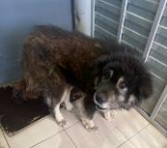 | 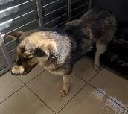 | 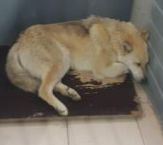 | 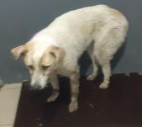
№ 322  Отловлено: 10.05.2023  ул. Советская, 39  Вид: собака.  Порода/пол: беспородный, кобель.  Окрас: темно - рыжий.  Возраст: 3 года.  Вес: 34 кг.  Рост: 53 см. в холке.  Приметы:  Особенности поведения: Агрессивный  ИН:  Вакцинация:  Кастрация:  Вет. паспорт: нет | № 323  Отловлено: 10.05.2023  4П микрорайон  Вид: собака.  Порода/пол: беспородный, кобель.  Окрас: черно - рыжий.  Возраст: 2 года.  Вес: 28 кг.  Рост: 52 см. в холке.  Приметы:  Особенности поведения: Спокойный  ИН:  Вакцинация:  Кастрация:  Вет. паспорт: нет | № 324  Отловлено: 10.05.2023  ул. Заводская, 28А  Вид: собака.  Порода/пол: беспородная, сука.  Окрас: рыжий.  Возраст: 4 года.  Вес: 30 кг.  Рост: 53 см. в холке.  Приметы:  Особенности поведения: Спокойная  ИН: 643110800232701  Вакцинация:  Стерилизация: ранее  Вет. паспорт: нет | № 325  Отловлено: 10.05.2023  СОНТ Успех  Вид: собака.  Порода/пол: беспородный, кобель.  Окрас: белый с рыжим.  Возраст: 1 год.  Вес: 24 кг.  Рост: 51 см. в холке.  Приметы:  Особенности поведения: Спокойный  ИН:  Вакцинация:  Стерилизация:  Вет. паспорт: нет
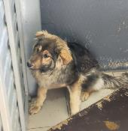
№ 326
Отловлено: 10.05.2023
СОНТ Солнышко
Вид: собака.
Порода/пол: беспородная, сука.
Окрас: черно - рыжий.
Возраст: 1,5 года.
Вес: 26 кг.
Рост: 52 см. в холке.
Приметы:
Особенности поведения: Спокойный
ИН:
Вакцинация:
Стерилизация:
Вет. паспорт: нет

